Министерство науки и высшего образования Российской Федерации



Федеральное государственное автономное образовательное учреждение высшего образования «Тюменский государственный университет»

# ПРИКАЗ

 г. Тюмень 

О зачислении

На основании решения приемной комиссии и по результатам вступительных испытаний

ПРИКАЗЫВАЮ:

1. Зачислить с 01.09.2023 в состав студентов на первый курс очной формы обучения в Ишимский педагогический институт им. П.П. Ершова (филиал) ТюмГУ на места, финансируемые за счет бюджетных ассигнований федерального бюджета, на основе конкурса следующих абитуриентов (Приложение).

2. Контроль за исполнением приказа оставляю за собой.

Ректор 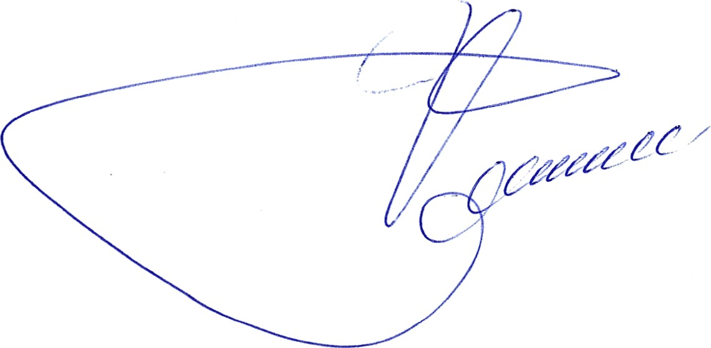 И.С. Романчук

Приложение к приказу от 18.08.2023 № 

Список зачисляемых с 01.09.2023 на первый курс очной формы обучения в Ишимский педагогический институт им. П.П. Ершова (филиал) ТюмГУ на места, финансируемые за счет бюджетных ассигнований федерального бюджета, на основе конкурса на направление

44.03.05 Педагогическое образование (с двумя профилям подготовки)

|  |  |
| --- | --- |
| 1.Абдуназарова Виктория Артёмовна | 175 баллов |
| 2.Антошкин Никита Александрович | 208 баллов |
| З. Ахметов Жаслан Ергалиевич | 196 баллов |
| 4.Вапаев Вепа | 161 балл |
| 5.Гайдан Анастасия Владимировна | 187 баллов |
| 6.Гашимов Хаял Раимович | 170 баллов |
| 7.ГОДЖАЕВА ДЕНИЗ КЯРАМ КЫЗЫ | 181 балл |
| 8.Гордич Карина Юрьевна | 190 баллов |
| 9.Демакова Ксения Владимировна | 184 балла |
| 10. Джораев Бегенч | 160 баллов |
| 11. Жукова Ксения Денисовна | 1 78 баллов |
| 12. Землянкина Наиля Исмагильевна | 198 баллов |
| 13. Иванов Никита Иванович | 190 баллов |
| 14. Кенжаев Бунёдбек Бахромжон угли | 187 баллов |
| 15. Кулагина Анна Владимировна | 212 баллов |
| 16. Лысяков Иван Александрович | 182 балла |
| 17. Мырадова Гултпирин | 1 67 баллов |
| 18. Носков Илья Петрович | 214 баллов |
| 19. Нуриддинова Бахтыгуль | 170 баллов |
| 20. Попова Маргарита Борисовна | 232 балла |
| 21. Рахымбердиев Чарымухаммет | 164 балла |
| 22. Сагидуллина Виктория Викторовна | 1 89 баллов |
| 23. Семенова Софья Валерьевна | 199 баллов |
| 24. Старокорова Анастасия Евгеньевна | 192 балла |
| 25. Тимкин Данил Александрович | 178 баллов |
| 26. Трушников Анатолий Александрович | 175 баллов |
| 27. Усманов Нурсахат | 193 балла |
| 28. Хакбердиев Ягмыр | 174 балла |

|  |  |  |  |  |  |
| --- | --- | --- | --- | --- | --- |
| |  |  | | --- | --- | | 29. Чкалова Виктория Валерьевна | 219 баллов | | 30. Щеголев Кирилл Сергеевич | 242 балла | |  |